بسمه تعالی
گزارش تصویری بازدید کارگروه نظارت، ارزیابی و تضمین کیفیت واحدها و مراکز دانشگاه پیام نور استان از دانشگاه پیام نور مرکز بروجن
17/12/1400
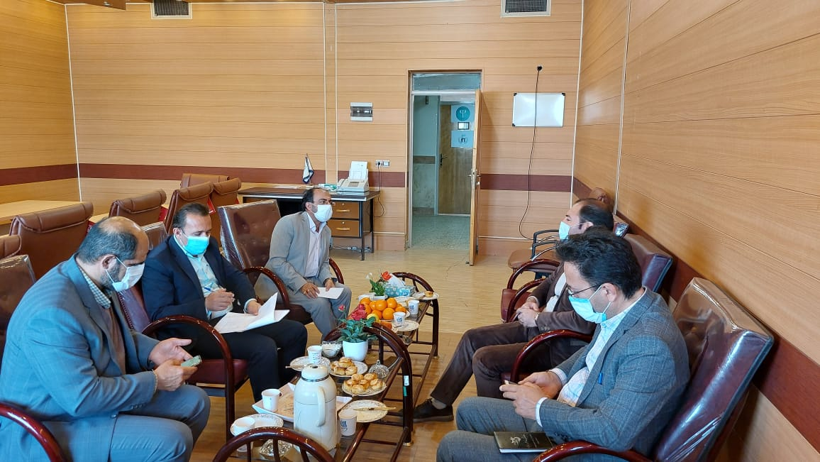
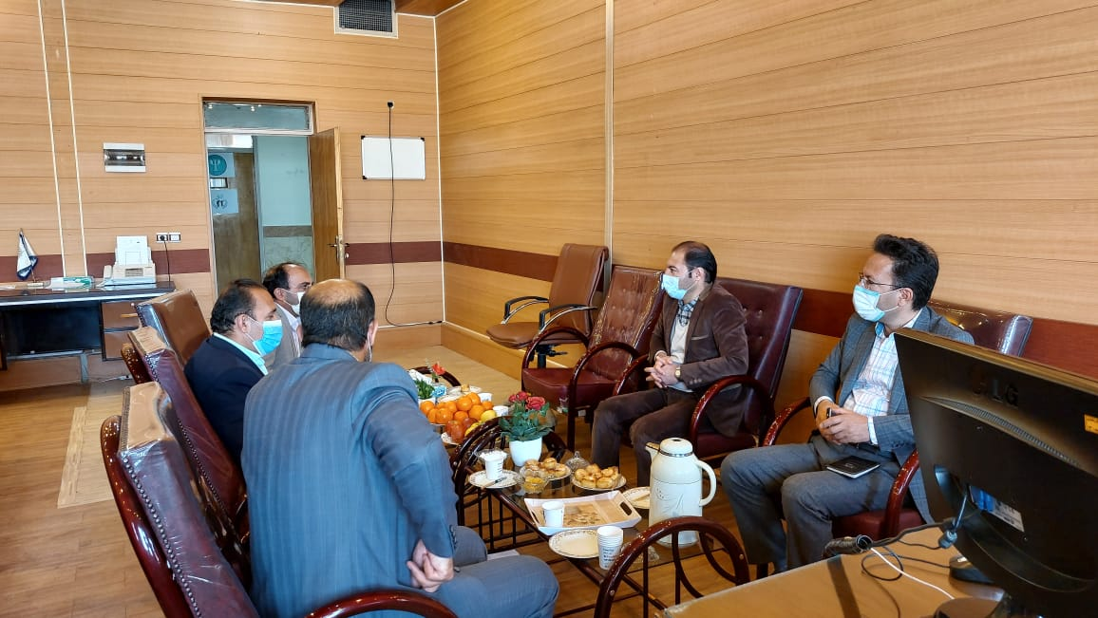
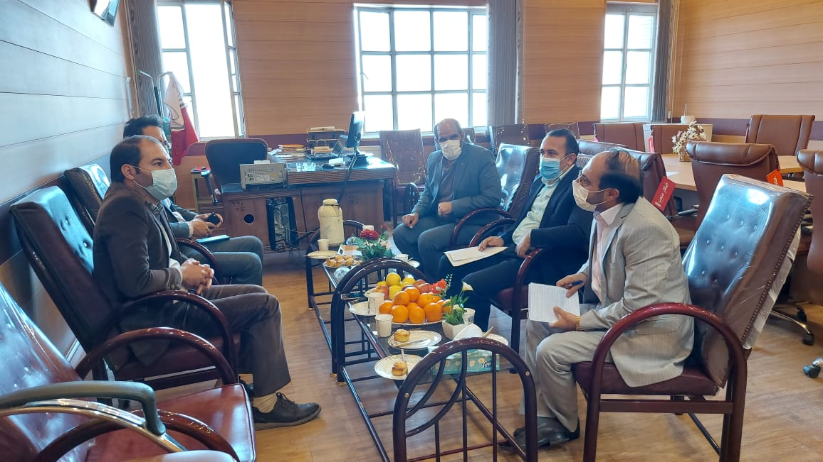
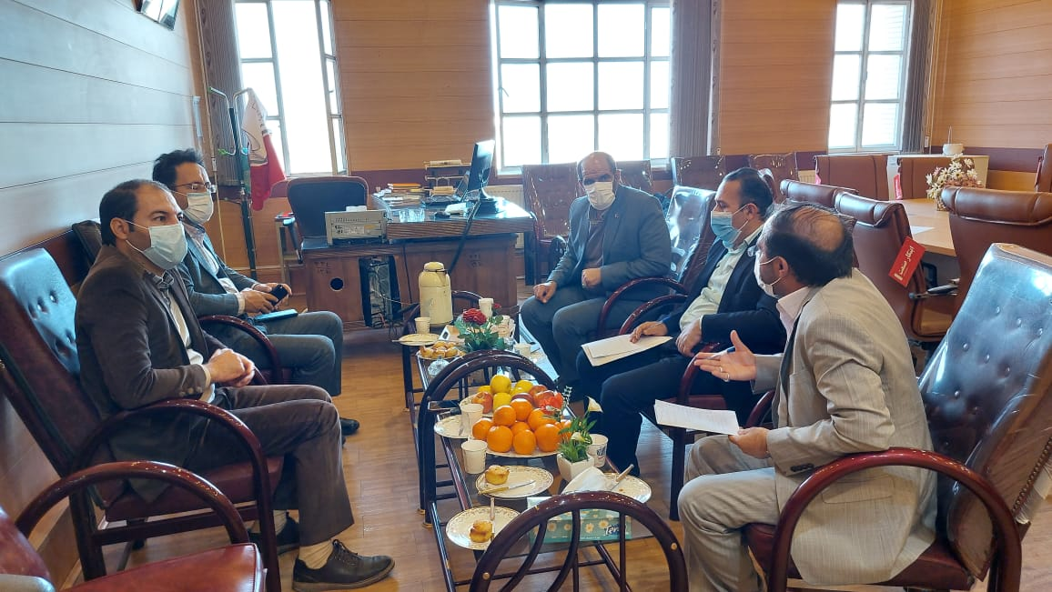
بازدید کارگروه نظارت، ارزیابی و تضمین کیفیت واحدها و مراکز دانشگاه پیام نور استان از دانشگاه پیام نور مرکز بروجن (بازدید از حوزه آموزش و اداری و بررسی پرونده های فیزیکی و سیستمی اعضای محترم هیات علمی، کارکنان محترم و اساتید محترم مدعو) 17/12/1400
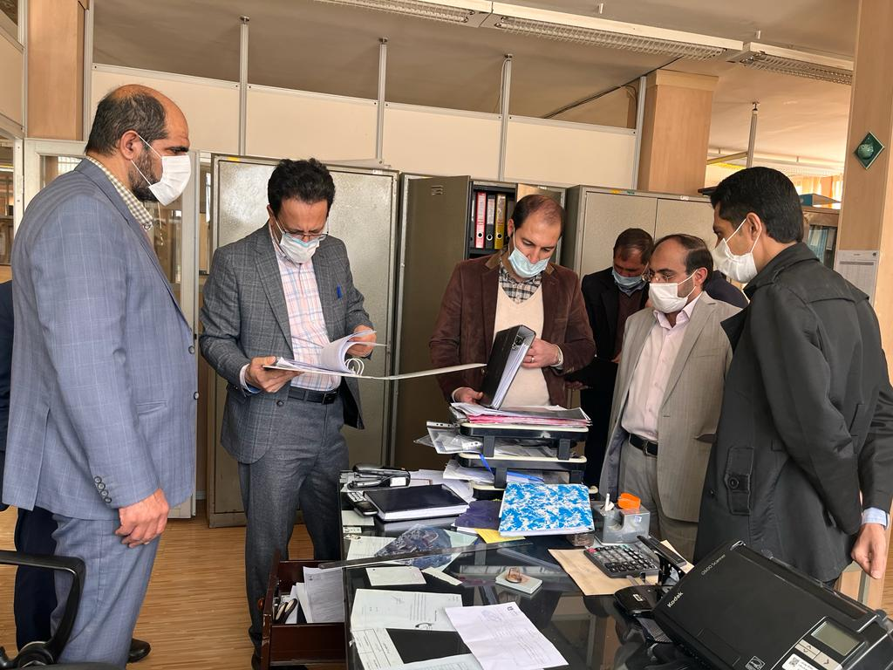
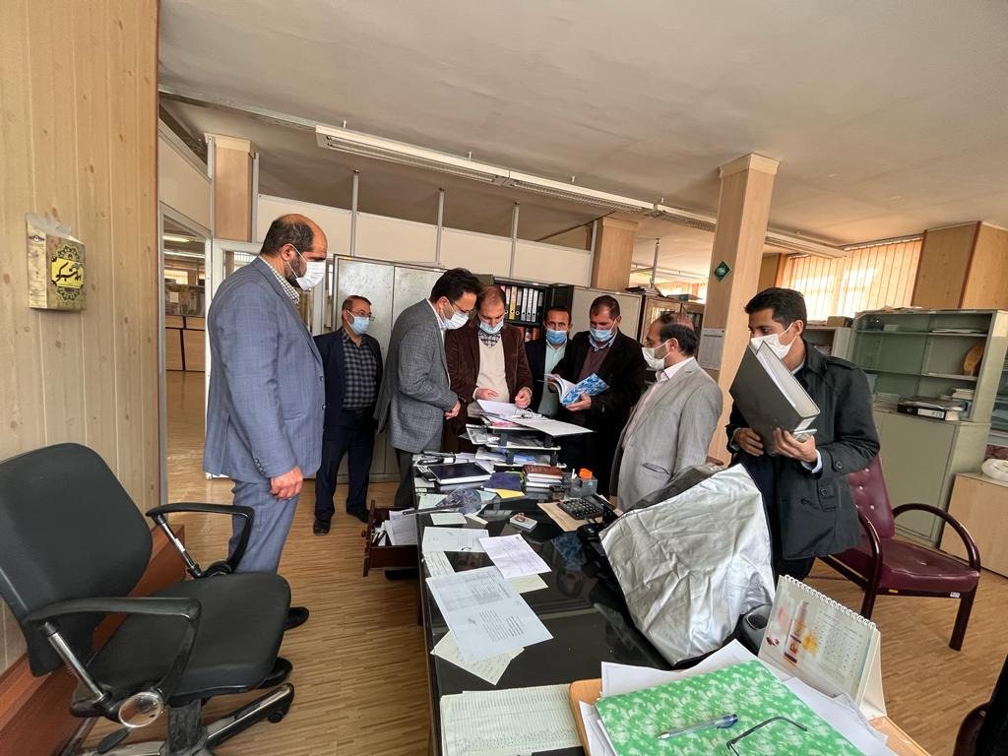
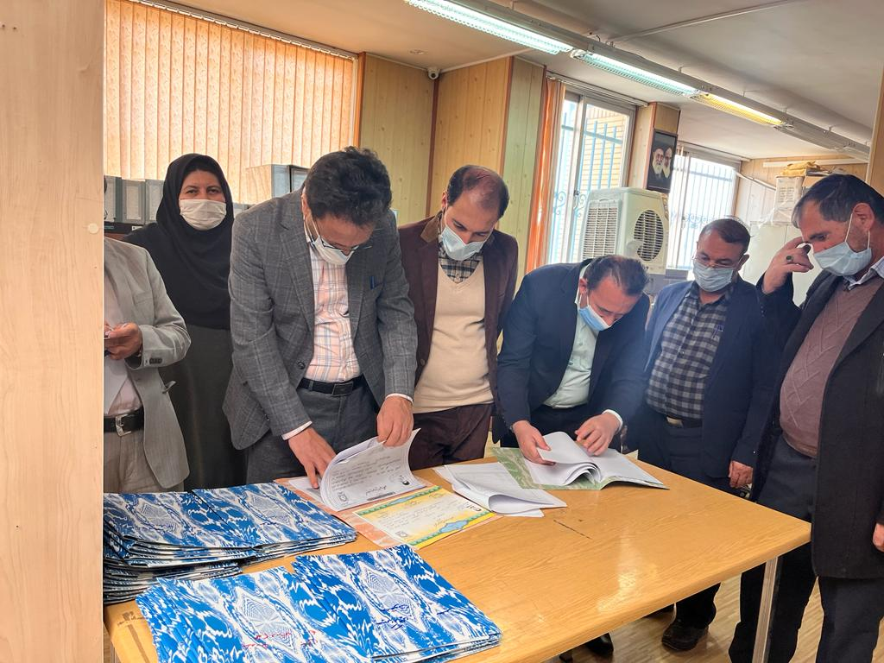
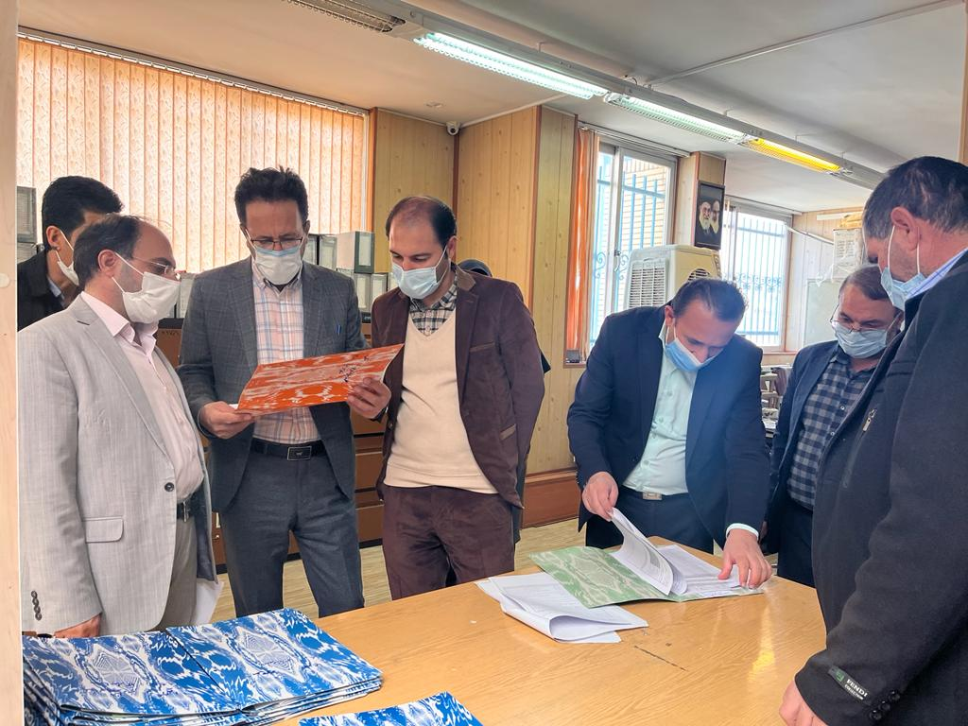
بازدید کارگروه نظارت، ارزیابی و تضمین کیفیت واحدها و مراکز دانشگاه پیام نور استان از دانشگاه پیام نور مرکز بروجن (بازدید از حوزه آموزش و بررسی پرونده های فیزیکی و سیستمی دانشجویان جدید و دانش آموختگان، بررسی وضعیت پرداخت تسهیلات به دانشجویان و معافیت تحصیلی) 17/12/1400
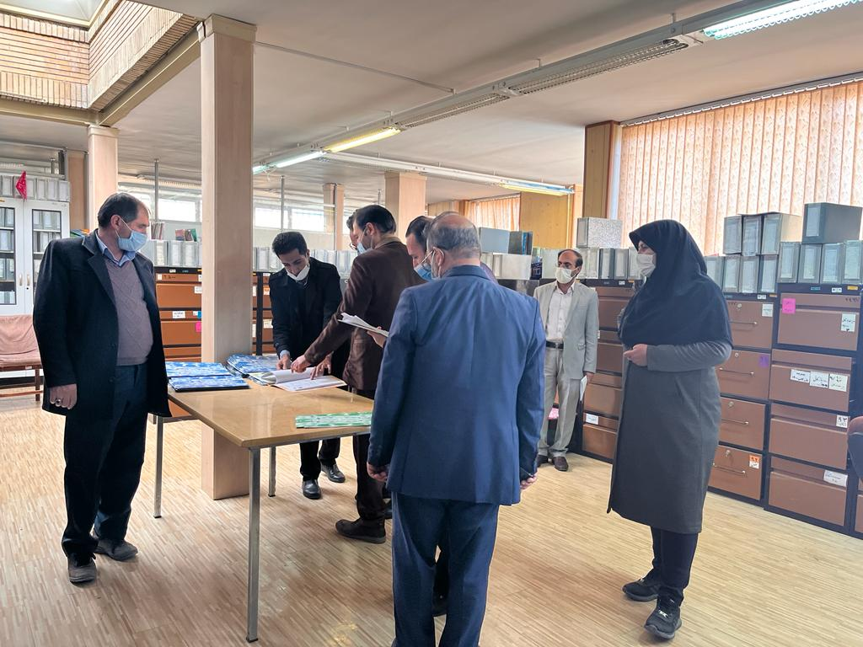
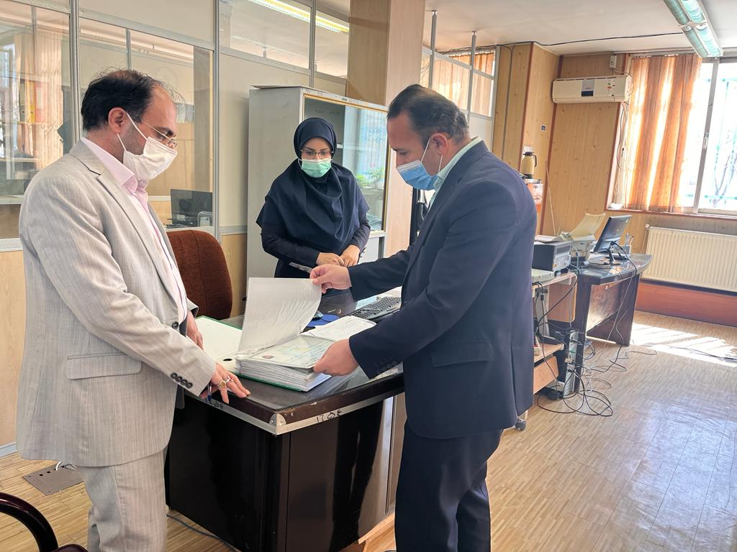
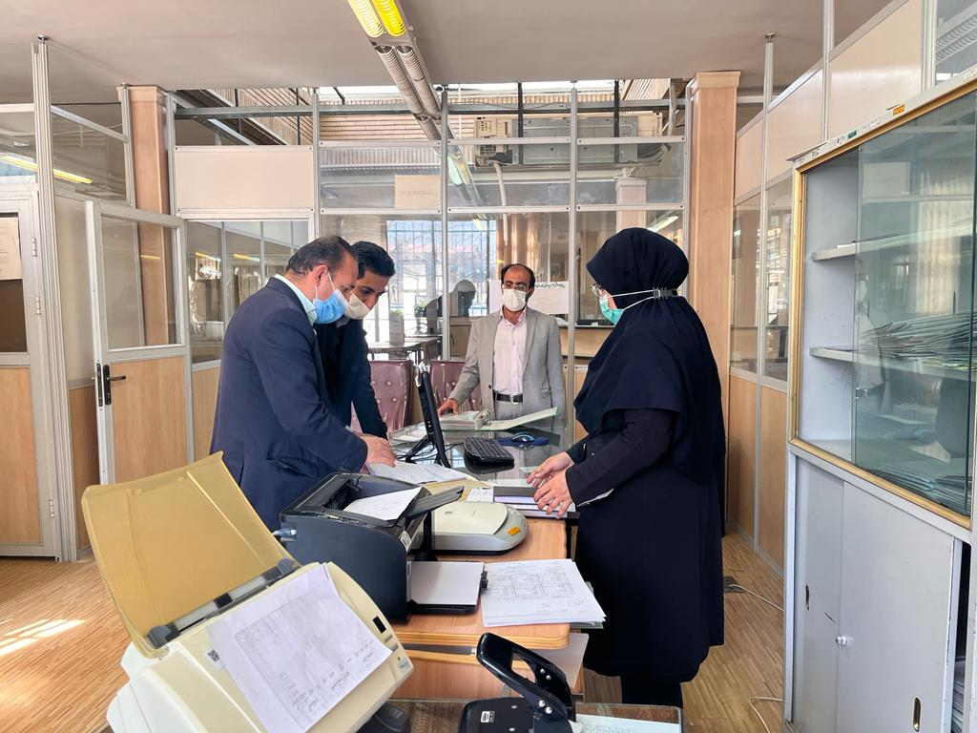
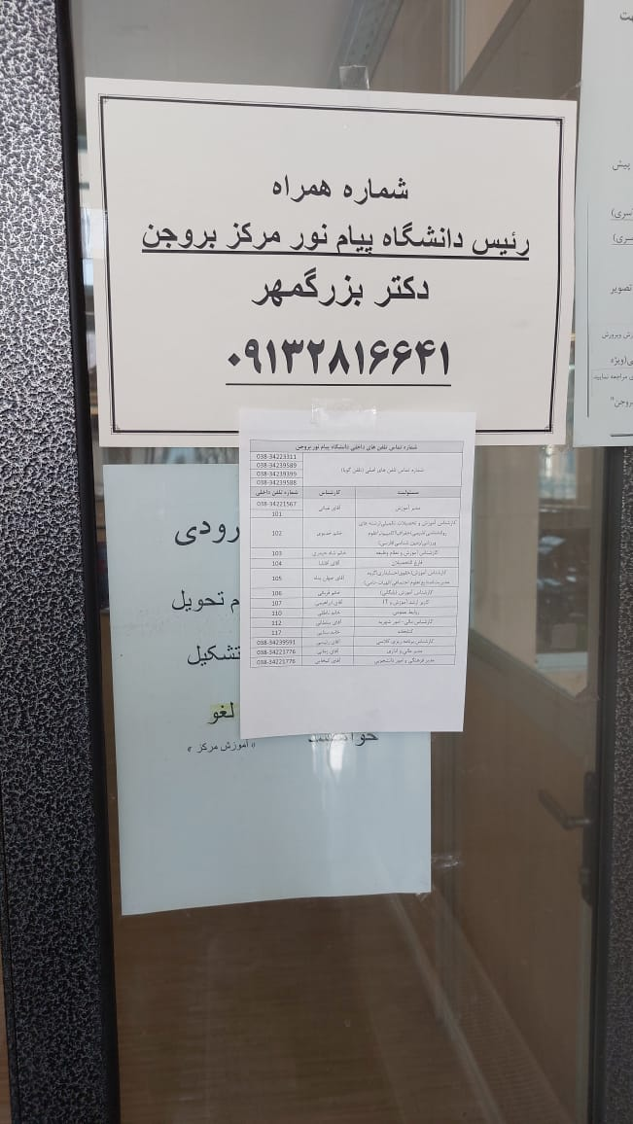
بازدید کارگروه نظارت، ارزیابی و تضمین کیفیت واحدها و مراکز دانشگاه پیام نور استان از دانشگاه پیام نور مرکز بروجن (بازدید از بخش فرهنگی و بررسی وضعیت کانونها و تشکلهای فرهنگی دانشجویی و نشریات) 17/12/1400
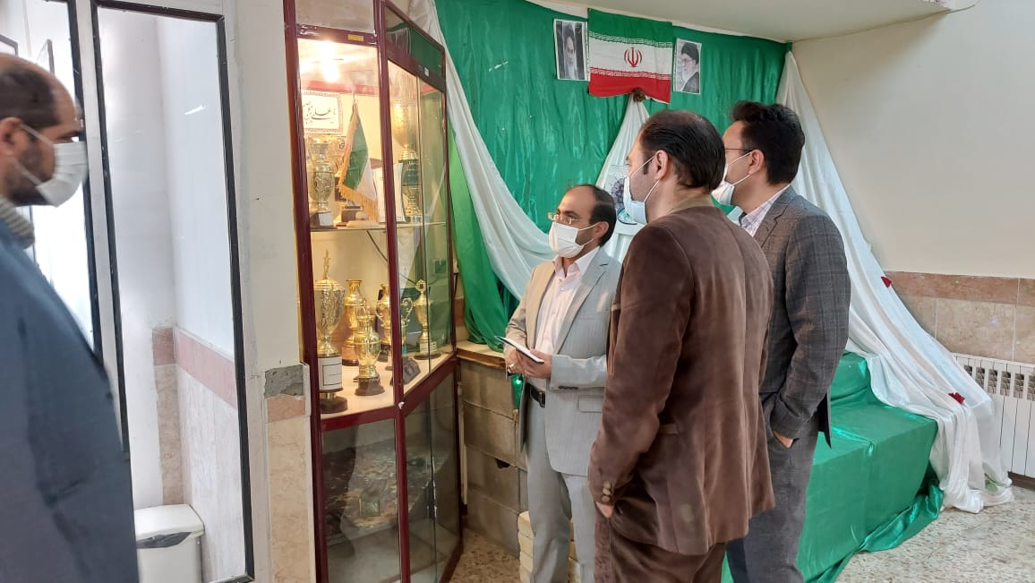
بازدید کارگروه نظارت، ارزیابی و تضمین کیفیت واحدها و مراکز دانشگاه پیام نور استان از دانشگاه پیام نور مرکز بروجن (بازدید از سالن جلسات مرکز) 17/12/1400
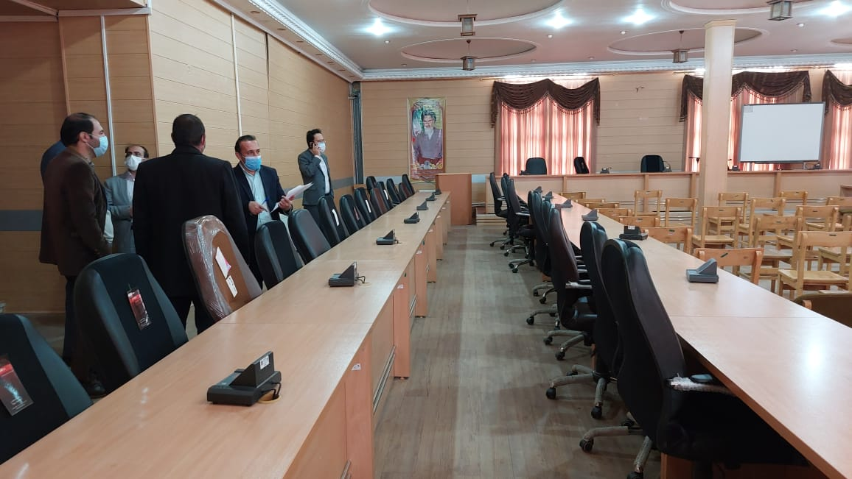
بازدید کارگروه نظارت، ارزیابی و تضمین کیفیت واحدها و مراکز دانشگاه پیام نور استان از دانشگاه پیام نور مرکز بروجن (بازدید از کتابخانه، بخشهای مخزن، مراجع، پایان نامه ها، آرشیو نشریات و سالن مطالعه و بررسی سیستم اطفاع حریق و کپسولهای آتش نشانی ) 17/12/1400
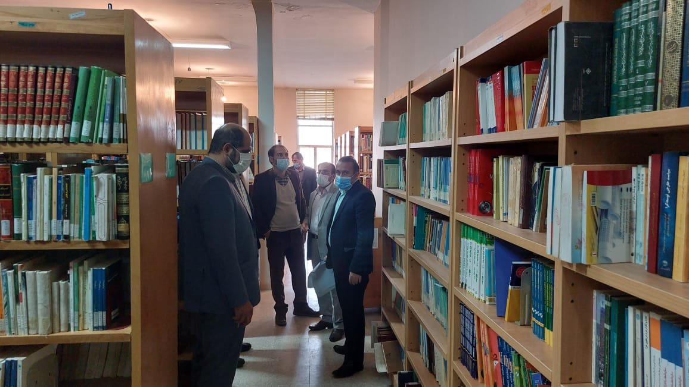
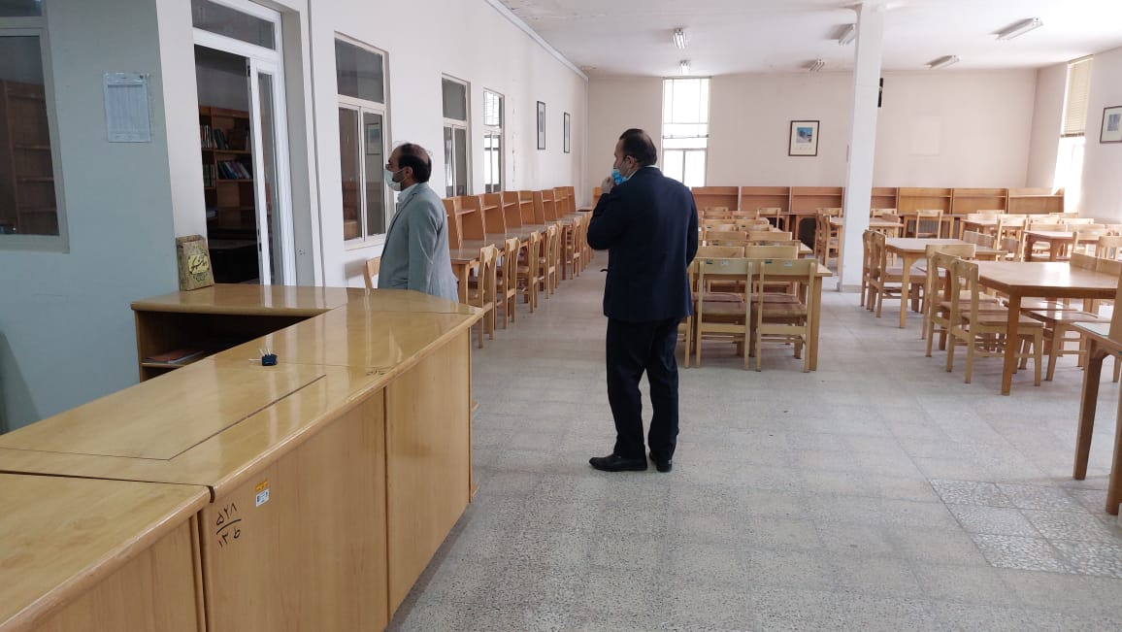
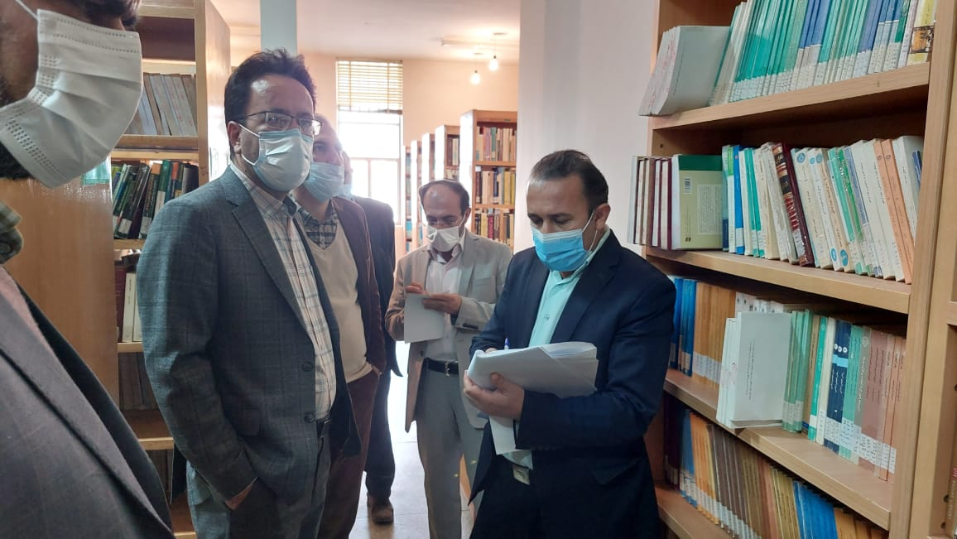
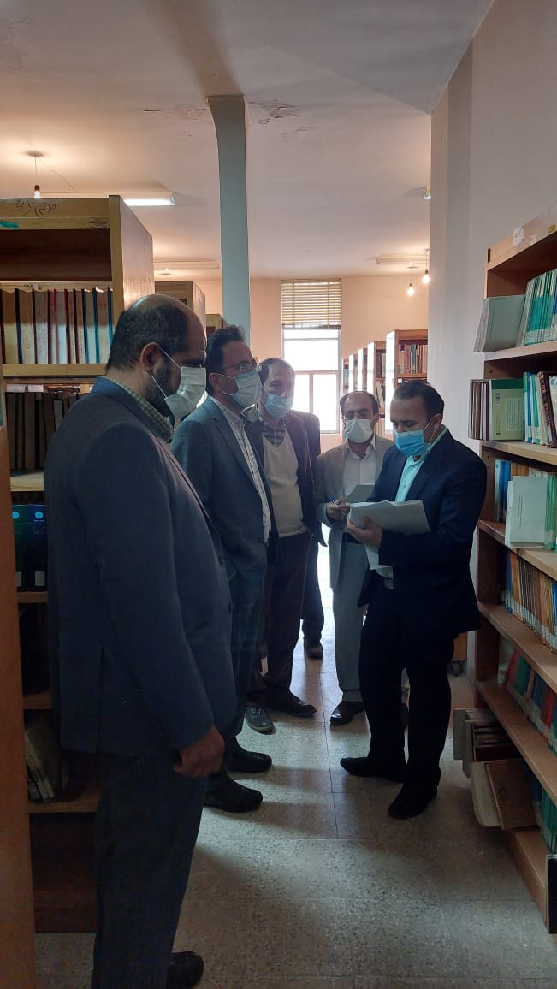
بازدید کارگروه نظارت، ارزیابی و تضمین کیفیت واحدها و مراکز دانشگاه پیام نور استان از دانشگاه پیام نور مرکز بروجن (بررسی وضعیت و امکانت آموزشی کلاسها) 17/12/1400
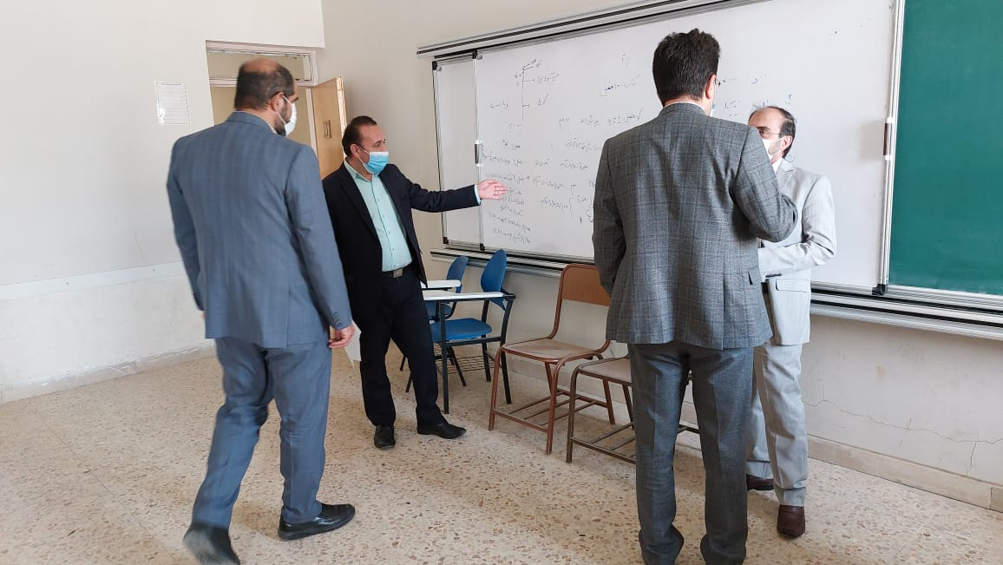
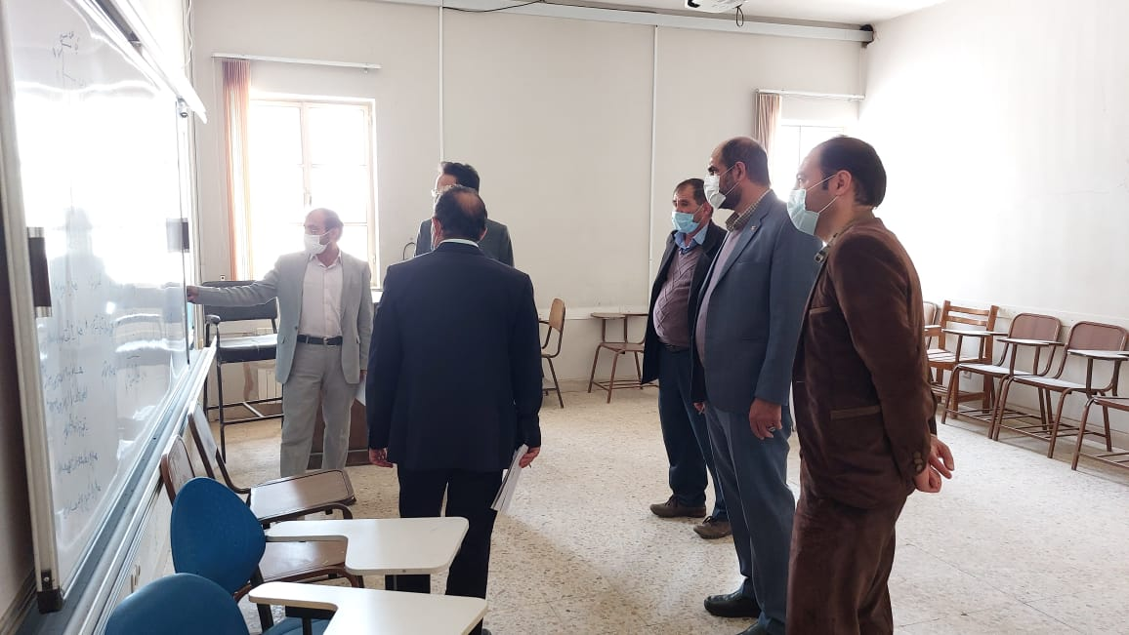
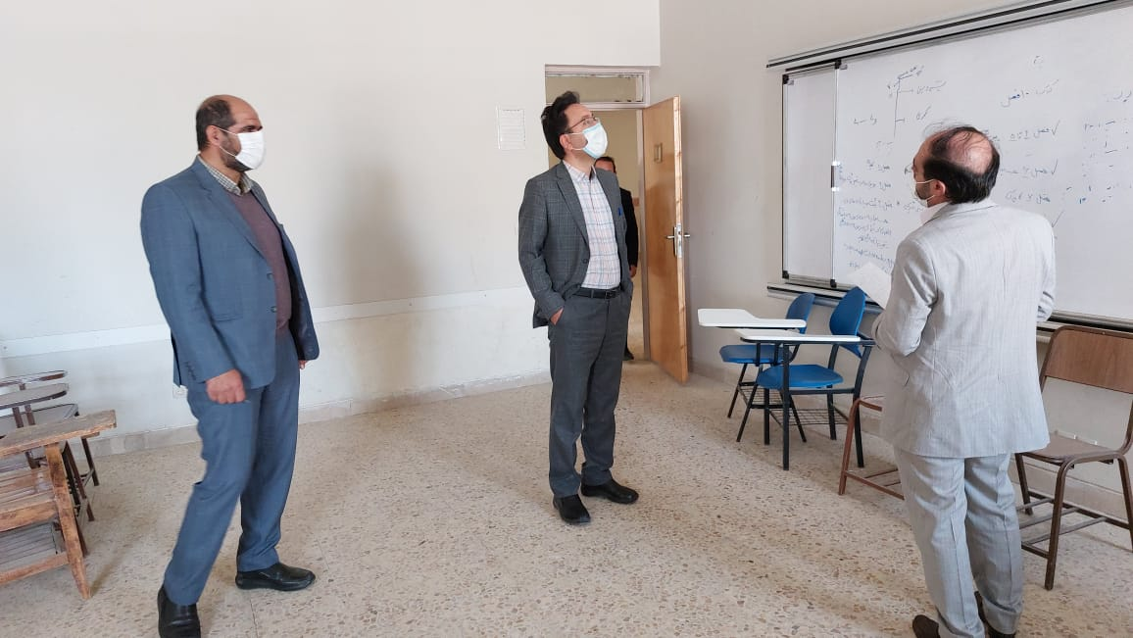
بازدید کارگروه نظارت، ارزیابی و تضمین کیفیت واحدها و مراکز دانشگاه پیام نور استان از دانشگاه پیام نور مرکز بروجن (بازدید از مجموعه آزمایشگاههای فیزیک، شیمی، زمین شناسی، روان شناسی و نقشه کشی و بررسی میزان کمیت و کیفیت مواد و تجهیزات آزمایشگاهی و HSE) 17/12/1400
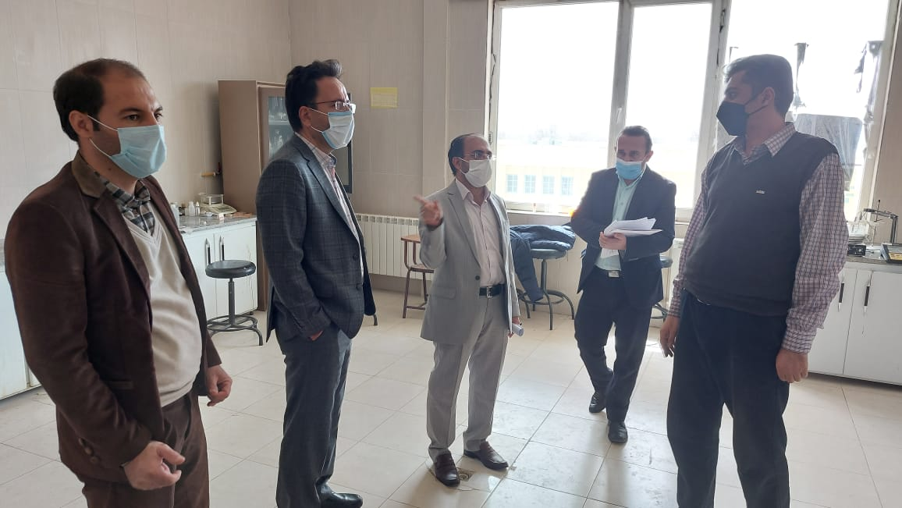
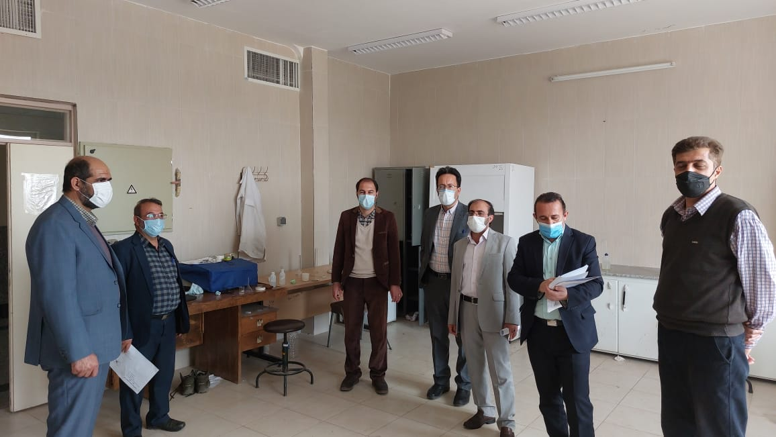
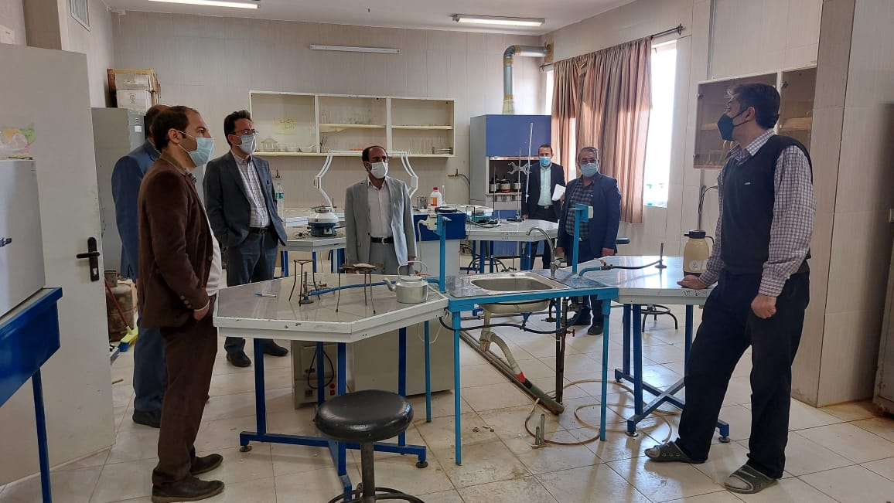
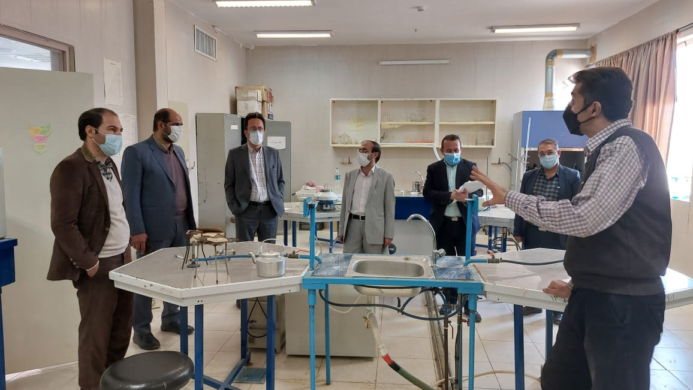
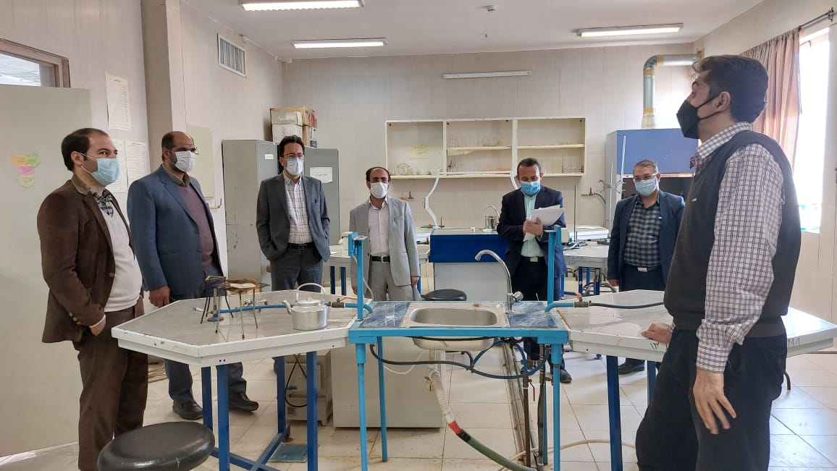
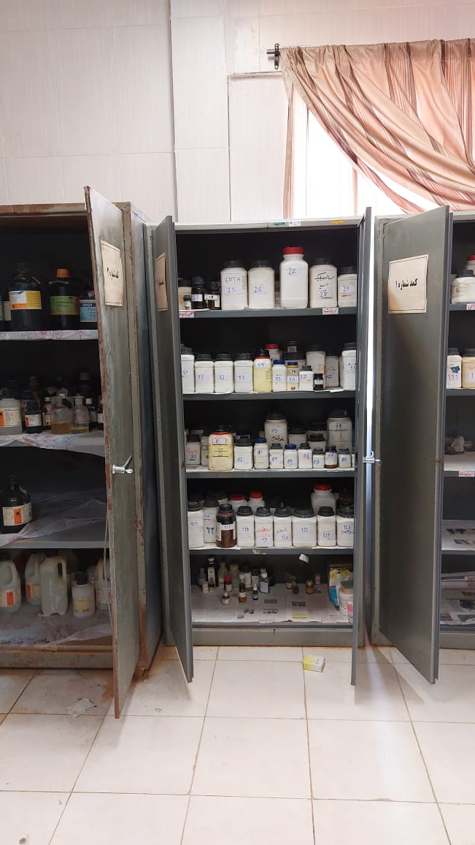
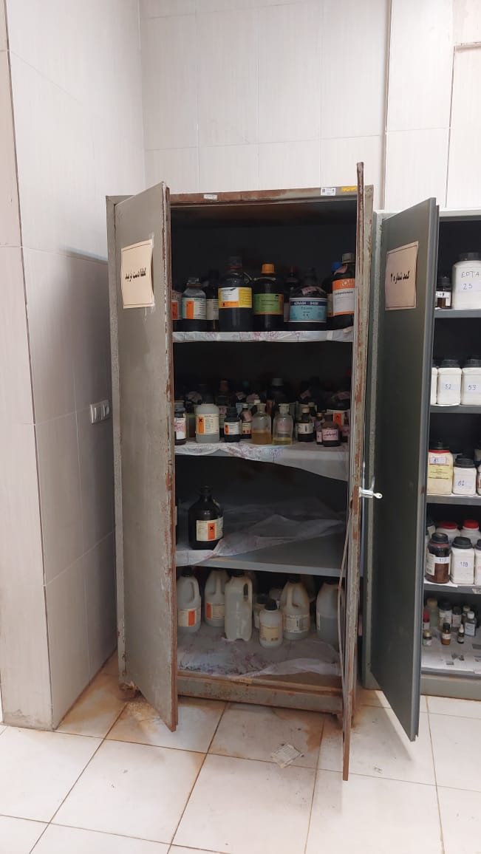
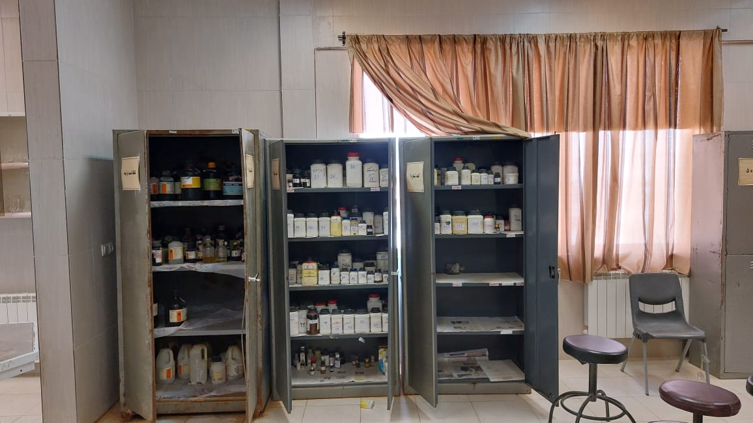
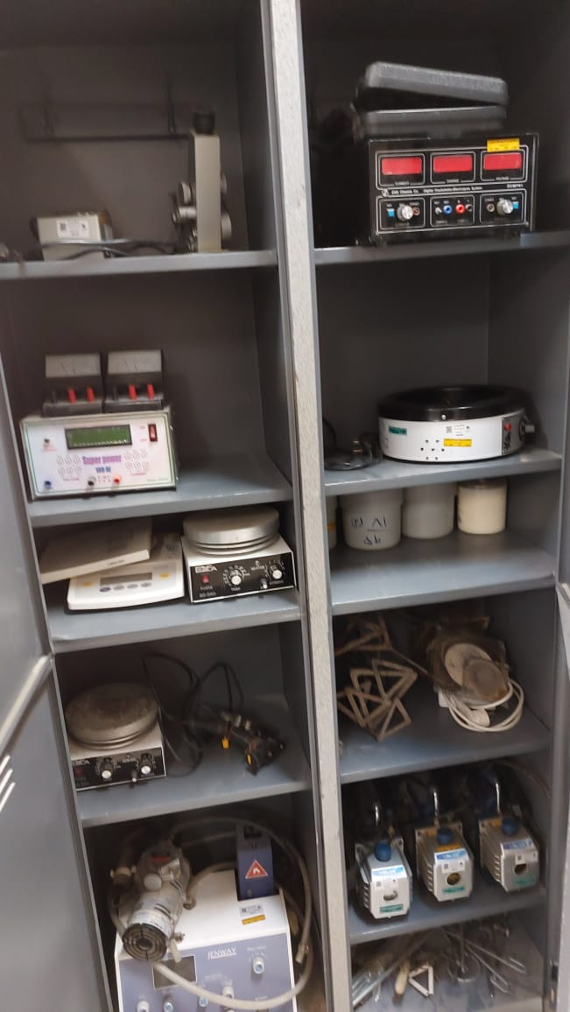
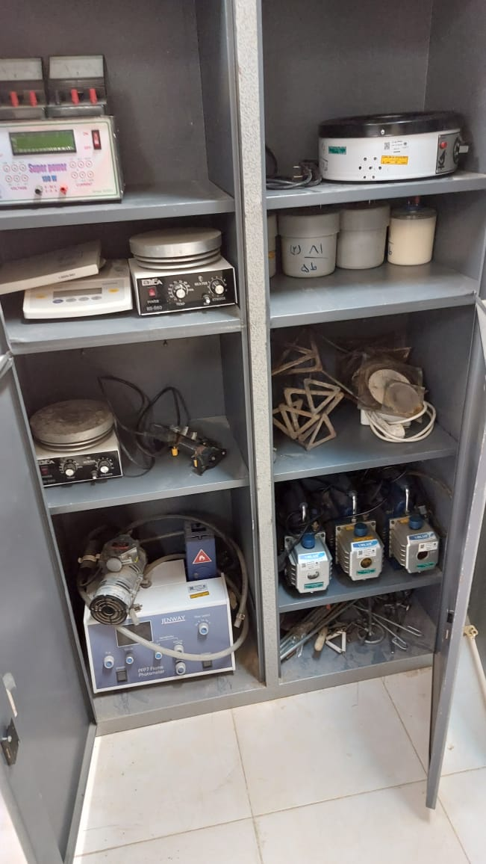
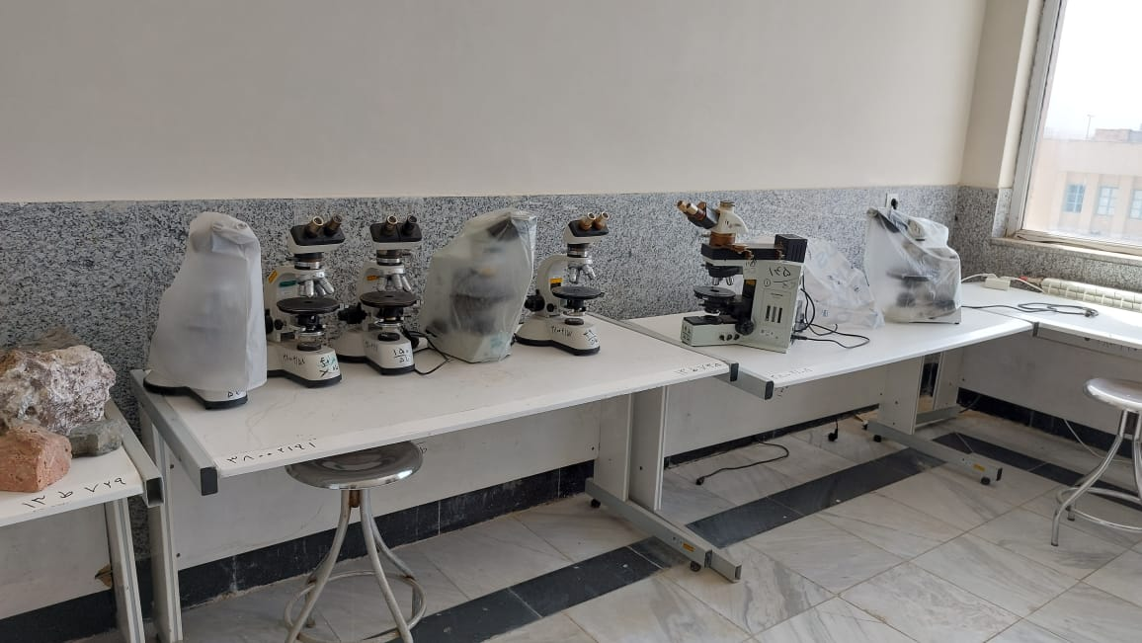
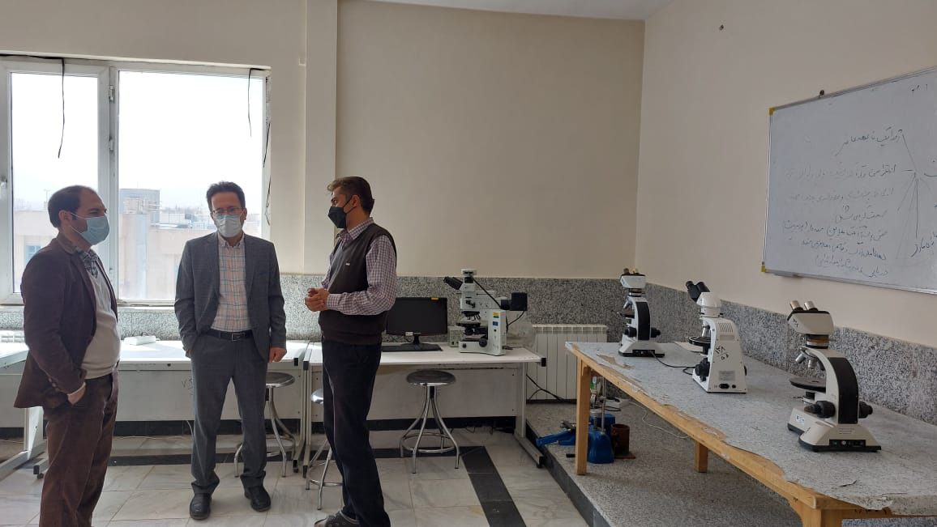
بازدید کارگروه نظارت، ارزیابی و تضمین کیفیت واحدها و مراکز دانشگاه پیام نور استان از دانشگاه پیام نور lv;c fv,[k (بازدید از آزمایشگاهها و کارگاه های صنعتی و تاسیسات) 17/12/1400
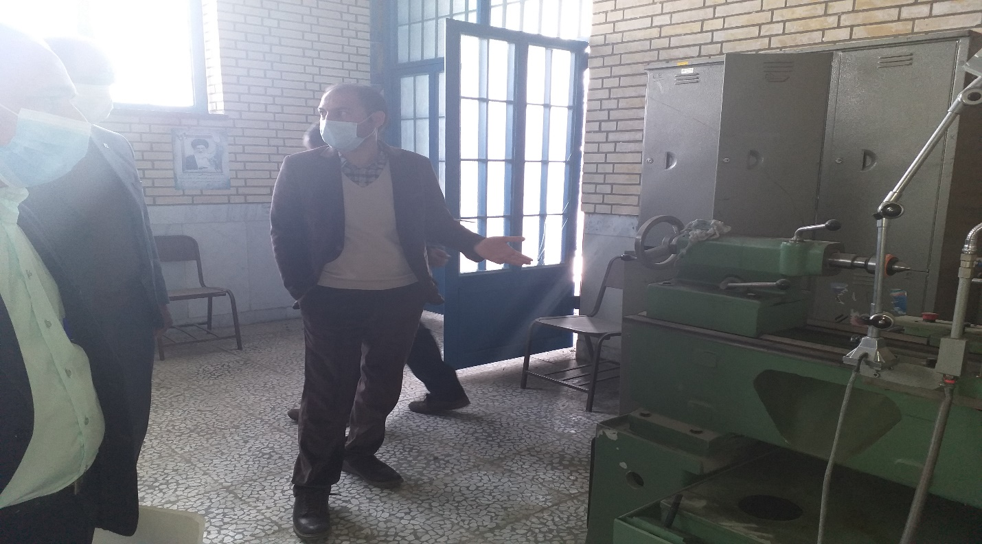
بازدید کارگروه نظارت، ارزیابی و تضمین کیفیت واحدها و مراکز دانشگاه پیام نور استان از دانشگاه پیام نور مرکز بروجن (بازدید از فناوری اطلاعات و سایتهای کامپیوتر عمومی دانشجویی و سایت کامپیوتری امتحانات) 17/12/1400
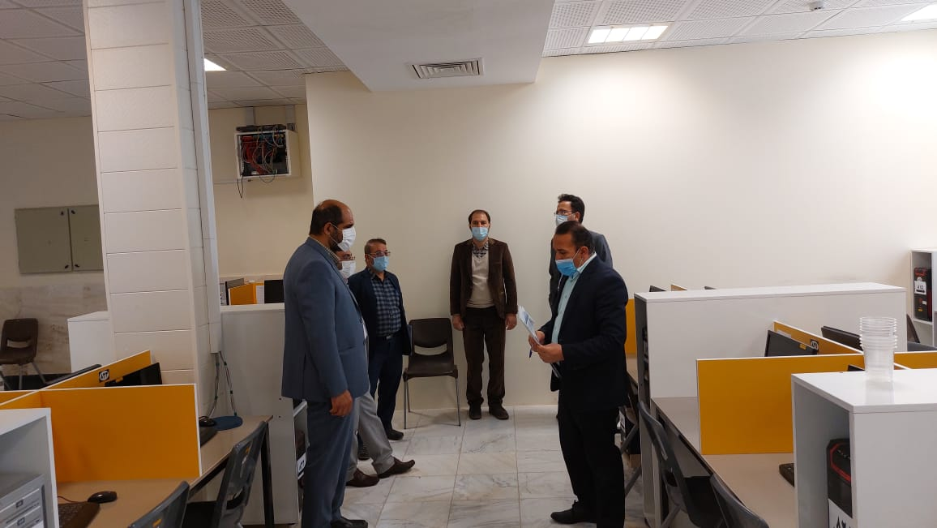
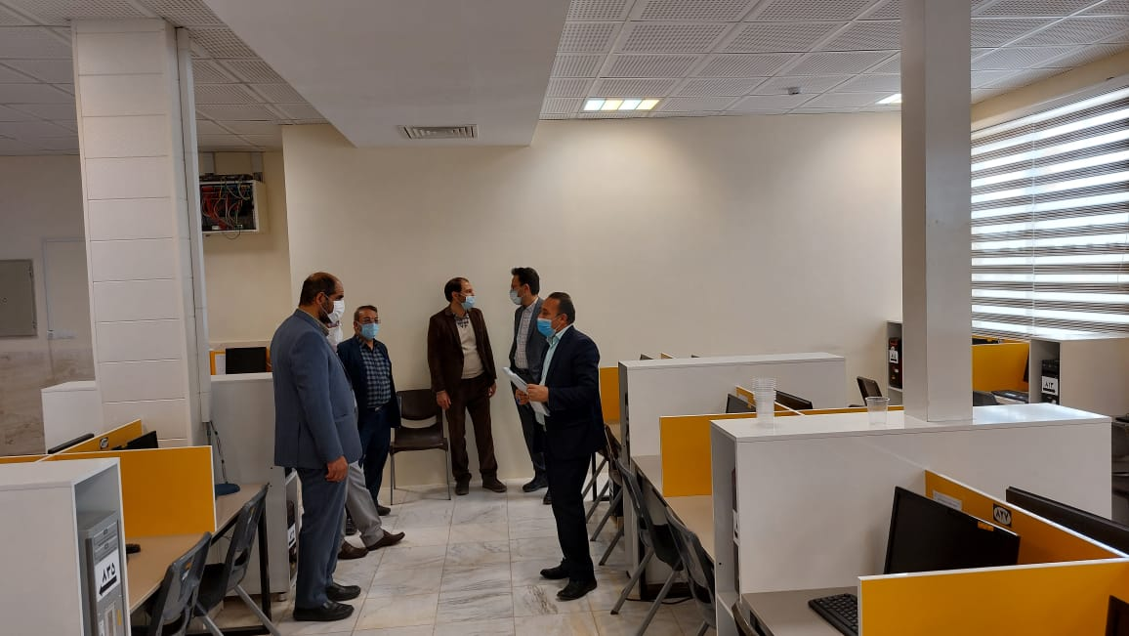

بازدید کارگروه نظارت، ارزیابی و تضمین کیفیت واحدها و مراکز دانشگاه پیام نور استان از دانشگاه پیام نور مرکز بروجن (بررسی وضعیت سالنهای ورزشی) 17/12/1400


